**Монтаж водосточной системы**

Наша компания профессионально занимается монтажом водосточных систем, устанавливаем систему водостоков на крыши любой сложности. Монтируем металлические, пластиковые, алюминиевые и медные водостоки. Знаем правила установки, уделяем повышенное внимание при креплении водосточных кронштейнов, соблюдаем правильную разуклонку. Смонтированные нами водостоки не протекают, и их не срывает снегом. Мы всегда рады проконсультировать по выбору необходимой системы и нюансам установки.

**Преимущества работы с нами:**

Бесплатная консультация по выбору и монтажу

Быстрая и качественная установка

Покупка водостоков + монтаж в одном месте

Только качественная сертифицированная продукция

Рекомендации по уходу и обслуживанию

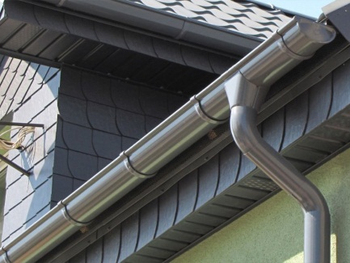 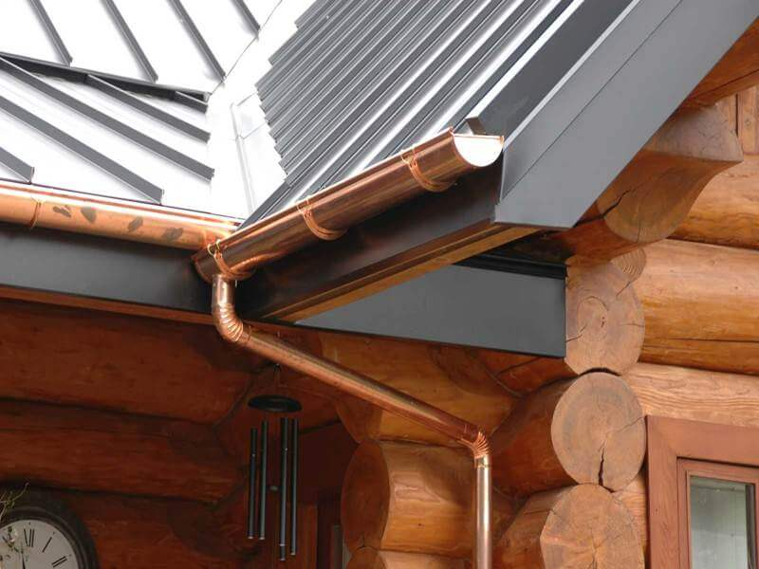 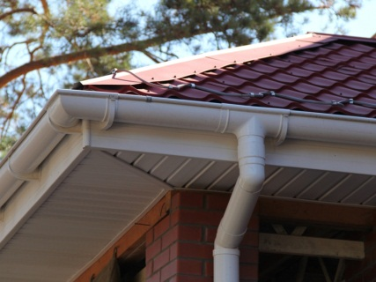

**Прайс-лист на монтаж водосточных систем**

|  |  |  |  |  |
| --- | --- | --- | --- | --- |
| **Наименование работ** | | | **Ед. изм.** | **Сметная стоимость в рублях.*.*** |
| **Монтаж гибкой черепицы** | | | | |
| Монтаж гибкой черепицы | | | м2 | 300 |
| Монтаж подкладочного ковра | | | м2 | 100 |
| Установка вентиляционного пластикового конька | | | м/п. | 250 |
| Изготовление из фанеры вентиляционного конька | | | м/п. | 500 |
| Установка аэратора | | | шт. | 700 |
| **Обрешетки, гидро-пароизоляции и утепление** | | | | |
| Монтаж пошаговой обрешетки | м2 | | | 70 |
| Монтаж гидроизоляции и контробрешетки | м2 | | | 70 |
| Укладка утеплителя 150 мм | м2 | | | 100 |
| Укладка утеплителя 200 мм | м2 | | | 120 |
| Монтаж пароизоляции и черновой обрешетки | м2 | | | 120 |
| Монтаж OSB-3 (Фанеры) | м2 | | | 120 |
| **Монтаж конструктивной части** | | | | |
| Монтаж стропильной части с мауэрлатами | м2 | | | 500 |
| Демонтаж стропильной части | м2 | | | 150 |
| Выравнивание плоскостей скатов | м2 | | | 120 |
| Антисептирование | м2 | | | 90 |
| **Снегозадержатели, гидроизоляция трубы и установка вент выходов.** | | | | |
| Установка и гидроизоляция трубного фартука | шт. | | | 3500 |
| Установка флюгарка на трубу | шт. | | | 2000 |
| Установка трубчатого снегозадержателя | м/п. | | | 450 |
| Установка профильного снегозадержателя | м/п. | | | 200 |
| Установка снегозадержателя для мягкой кровли | шт. | | | 50 |
| Установка вент. выхода | шт. | | | 2000 |
| **Устройство софитов** | | | | |
| Изготовление карнизного/фронтонного короба под софит | | м/п. | | 250 |
| Монтаж софитов | | м/п. | | 250 |
| Монтаж пластиковой лобовой доски | | м/п. | | 150 |
| **Водосток** | | | | |
| Монтаж водостока | | м/п. | | 400 |
| Демонтаж водостока | | м/п. | | 100 |
| Монтаж кронштейнов под водосток без монтажа водостока | | шт. | | 150 |
| **Мансардные окна** | | | | |
| Монтаж мансардного окна | | шт. | | 4500 |
| **Прочее** | | | | |
| Демонтаж кровли | | м2 | | 80 |
| Монтаж цокольных отливов | | м/п. | | 150 |